Cikk tulajdonságok
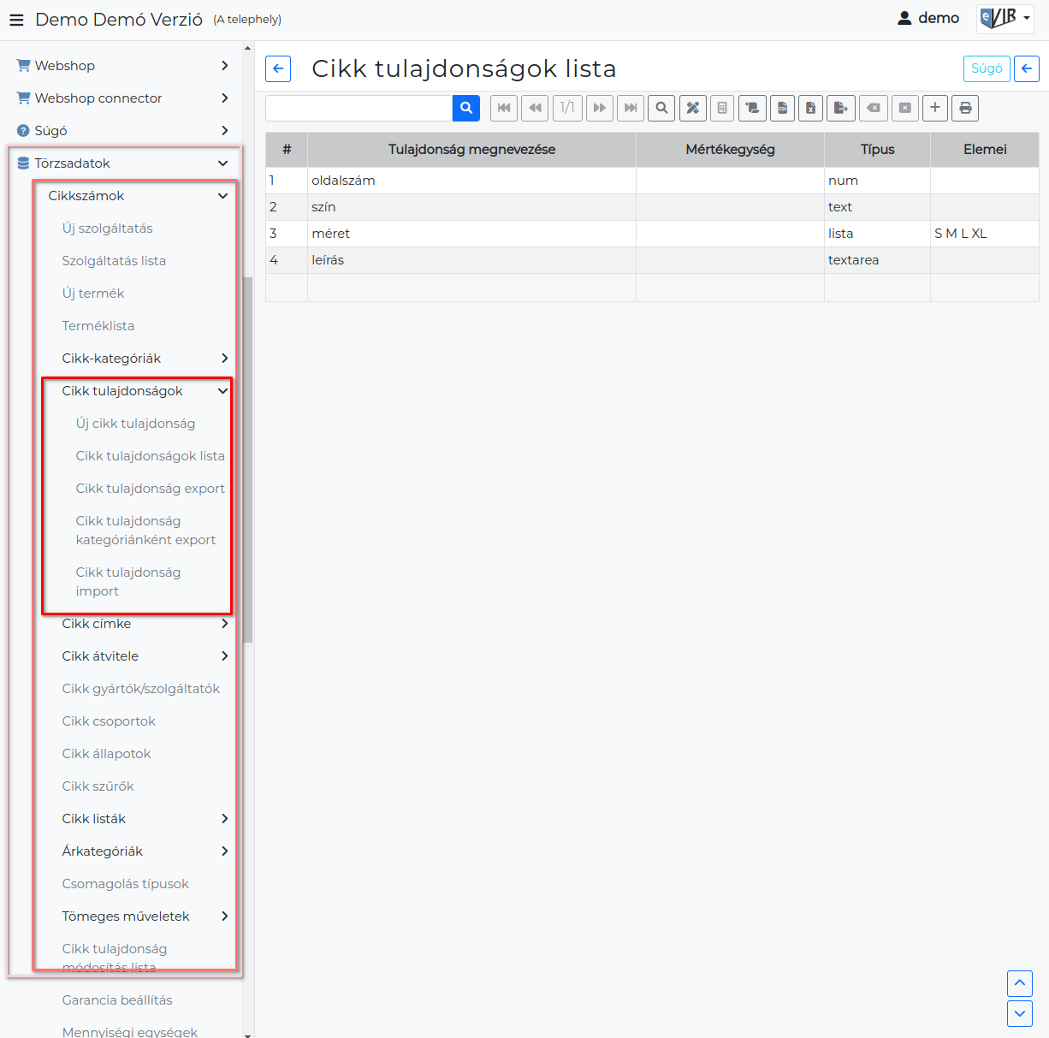
A cikk tulajdonságok mind az eVIR saját webshopjában, mind a külső webshopokban használhatóak.
A webshopban megjelenő tulajdonságok lehetnek például szín, méret vagy forma…, amelyek a termékek azonosítását és összehasonlítását segítik.
Ezenkívül ezek a tulajdonságok a megfelelő webshop beállítások elvégzése után felhasználhatók a webshop felületen termék kategorizálásra is.
- Új cikk tulajdonság:
Új cikk tulajdonságot, tulajdonság típust lehet létrehozni.
Műveletek sorrendje:
  - Először létre kell hozni cikk kategóriákat, és a kategóriáknál be kell állítani, hogy milyen tulajdonság típusokkal rendelkezhetnek az abba a kategóriába tartozó termékek.
  - A termékeket hozzá kell rendelni a cikk kategóriákhoz, majd ez után lehet értéket adni a kategória szerinti cikk tulajdonságoknak.
- Cikk tulajdonságok lista:
A már létező tulajdonságokat lehet megtekinteni, módosítani.
- Cikk tulajdonság export:
A cikk tulajdonságokat lehet exportálni táblázatos formátumban, külső programban (pl. Excel, LibreOffice, stb.) való szerkesztésre.
- Cikk tulajdonság import:
A külső programban szerkesztett tulajdonságok importálása.

Kapcsolódó oldalak:
- Webshop cikk tulajdonságok
- Cikk tulajdonságok webshop beállításai
- Cikk tulajdonságok módosítása
- Cikk törzsadatok
- Cikkszámok
- eVIR YouTube videók felhasználók részére

